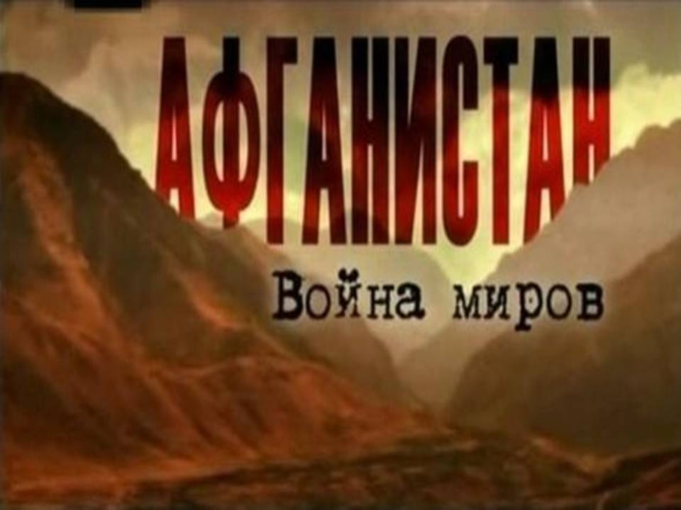 **«Афганистан - живая память»**

**Цели:**

**Образовательные:**  
ознакомить  с событиями афганской войны 1979-1989 гг.;

познакомить подростков с именами воинов- афганцев родного края;

показать воинскую доблесть, несгибаемое мужество и стойкость, акцентируя внимание на своих земляках;

**Воспитательные:**  
воспитание любви и уважения к своему народу, истории страны;

бережного отношения к ветеранам и воинам-интернационалистам;

продолжать формировать у подростков активную гражданскую позицию;  
**Развивающие:**  
продолжать развивать патриотические и гражданские чувства, сочувствие, сострадание, нетерпимость к любому виду насилия.  
**Задачи:**

* формирование представлений о воинском долге и верности Отечеству;
* формирование опыта нравственного поведения личности;
* эмоциональное стимулирование патриотических чувств учащихся через приобщение к воинским традициям;
* развитие у учащихся умений аргументировано отстаивать свою точку зрения.

**Обеспечение:**

* Фотографии  солдат, воевавших в Афганистане;
* Стихи, посвященные солдатам;
* Компьютер. Слайды. Видеопроектор; Проекционный экран; Приложение (Презентация Microsoft PowerPoint).

**Музыкальное оформление:**

* аудиозапись песни  А. Розенбаум – Черный тюльпан.
* аудиозапись песни  «Голубые береты» - Кукушка.

*.*

**1.Ведущий:** Здравствуйте, дорогие ребята! Наше сегодняшнее мероприятие — посвящен всем **«Ахвахцам – участникам афганской войны».**

**15 февраля этого года исполнилось 35 лет с момента вывода Советских войск из Афганистана**

Афганская война - никем и никому не объявленная, героическая и трагическая, она оказалась в 2 раза длиннее, чем Великая Отечественная война.

**Слово нашим учащимся.**

Айна

Нажмудиновы С и Аминат

Омарова

**2. Ведущий**:

           Решение о вводе советских войск в Афганистан было принято 12 декабря 1979 года.

25 декабря 1979 года в 15.00 начался ввод ограниченного контингента советских войск на территорию Афганистана, через Кушку – на Герат и Кандагар , а дальше на Кабул.

На следующее утро в Кабул стали прибывать советские войска. Так началась десятилетняя Афганская война…

**Ученик. Гаджиева П.**

Афган. Как слово это ухо режет

Как сердце разрывает на куски

В нем вой, и жуть, и лязг, и скрежет

Огня, металла, боли и тоски.

В нем кровь и милосердие – не во благо.

В нем разных разностей не счесть.

Но в нем еще и доблесть, и отвага

И жертвенность, и преданность, и честь.

**Гаджиева П.** (биография Хайрулаева Газимагомеда Д)

**Магомедова Ж** (стих)

***Афганистан! Ты весь во мне:***

***Разрывами гранат, осколками свинца,***

***Ты заревом окутан, весь в огне,***

***Страданиям и болям нет конца.***

***Афганистан! Ты наша боль и горе,***

***Крик матерей доносится сюда,***

***Горючих слез уж выплакано море,***

***Пожалуй, хватит их на все года.***

***И снова поднимаюсь я в атаку,***

***И снова пули поднимают пыль.***

***Афган! Зачем же раньше сроку***

***Суровую всем открываешь быль.***

***Историю не повернуть вспять,***

***Сполна мы за Россию заплатили,***

***Но память возвращает нас опять***

***В Афганистан – туда, где мы служили.***

**1.Ведущий**.Уважаемый Газимогомед Джаватханович у меня к вам такой вопрос как вы думаете: - Ввод войск в Афганистан – ошибка или все- таки необходимость?

Дорогие учащиеся , если у вас есть вопросы гостью, то передавайте в письменном виде. Пока вы готовите вопросы, мы продолжаем мероприятие.

**2. Ведущий**. Десять страшных  лет продолжалась война в Афганистане

Официально она называлась «выполнением интернационального долга».

Война в Афганистане –это горе, прежде всего тех, кто непосредственно в ней участвовал. А сколько родительских слез было пролито за все эти годы! И безмерно счастье тех матерей, которые дождались своих сыновей.

Мой брат, Хабибов Магомед Газиевич тоже проходил службу в Афганистане , но мы не знали , что его отправили в Афганистан узнали только через 6 месяцев. Я тогда училась в первом курсе. В нашей семье слово Афганистан полтора года вызывало чувство страха, волнения, боли и надежды. Только сейчас я глубоко чувствую, то что чувствовала моя мама, зная , что её сын на войне. В данный момент мой сын тоже находится на войне.

**Ученик: ( Хабибов Магомед Газиевич)**

**1.Ведущий.**

***Слайд  5.***

Многие  воины  так  не  вернулись  с  Афганской  войны…и  только  «черный  тюльпан»  доставлял  их  тела  на Родину.

**«Черный тюльпан»** - это  воздушный транспорт, предназначенный для «груза 200», так называли цинковые гробы, в которых привозили из Афганистана погибших солдат.  Цинковые гробы, о которых с 1979 года говорили шепотом, все чаще и чаще появлялись в крупных городах и отдаленных селах нашей страны…

***Звучит песня «Черный тюльпан»…***

1.**Ведущий.** Мы знаем поименно многих героев-интернационалистов, совершивших подвиги на афганской земле. Они заслужили, чтобы их имена помнили **( сл 8).**

За отвагу и стойкость награждены орденами и медалями Отечества 769 человек, Абасу Исрафилову присвоено звание Героя Советского Союза посмертно, а Нухидину Гаджиеву звание – Герой России. Участниками тех страшных событий были и наши земляки – ахвахцы . Из сёл Ахвахского района исполнять свой долг в Афганистан отправились более 46 солдат. К великому счастью, все вернулись к своим семьям.

Из 46 участников Афганской войны, орденом **«Красной Звезды»** награждены: Исаков Абдула из села Карата, Алимагомедов Абдулкадыр из села Изано, Тажудинов Исмаил из села Тадмагитль, Дибирдадаев Зикрула из села Ингердах, Исхаков Аглархан Сердилаевич из села Советское Хасавюртовского района. (**Гарагазиев Берук)**

Медалью **«За отвагу»** награждены: Амачиев Жалалодин из села Советское, Хайрулаев Газимагомед Жаватханович из села Верхнее Инхело, Гаджимурадов Гасан – из села Ингердах, Наваев Раджаб Шамхалович – из села Кудиябросу, Нурмагомедов Хайдарбег Расулович из села Тадмагитль, Курамагомедов Арсен Убайдулаевич - из села Карата**. ( Микаилов М)**

Медалью **«За боевые заслуги»** награждены Загиров Атай Абдулаевич и Нажмудинов Залбег Басирович – из села Местерух Ахвахского района, Османов Сурхай Каримович, Хабибов Магомед Газиевич, Наваев Раджабилав Шамхалович - из села Кудиябросу, Ахмедов Ахмед Хасбулатович – из села Советское Хасавюртовского района**. (Манапов М)**

Мы хотим рассказать сегодня о некоторых наших односельчанах участниках тех событий.

**Выступление учащихся (………….)**

**1 Набиева Марьям ,Нажмудинов Мусабег, Магмедова Ж, Маккашарипова Анжела, Гаджиева Пари, Муртазалиев М, Абдулаев И, Шахрудинов М, Джаватханова А, АбакароваГ**

**Ведущий. Вопросы гостью** (уч-ся задают вопросы)

**Ведущий**:

В 2019 учебном году к 30 - летию вывода Советских войск из Афганистана, была выпушена книга **«Афганистан в памяти должен быть вечным…» под руководством директора музея Алиевой М.Х**

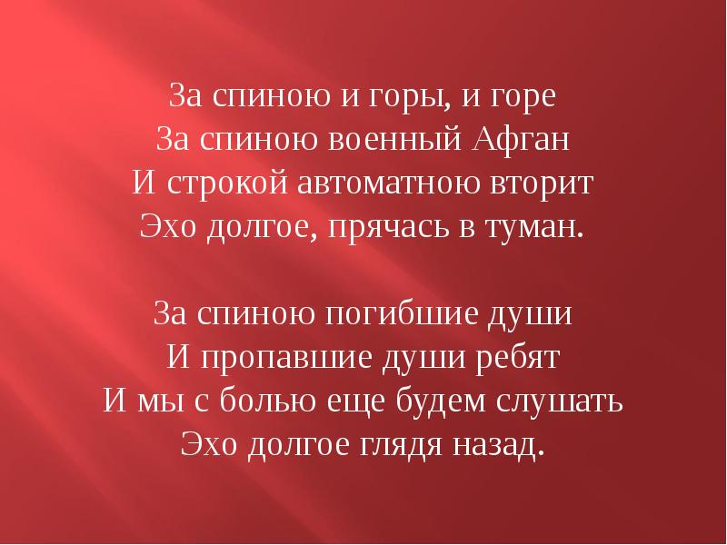

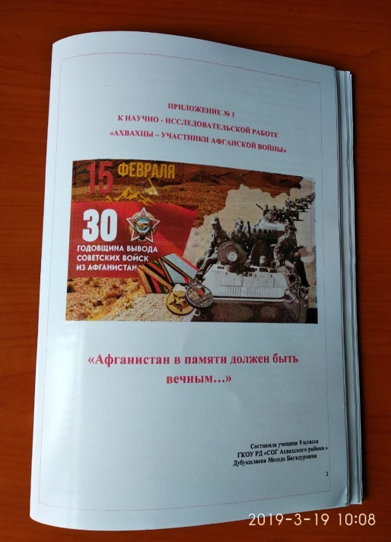

Для тех, кто сражался в Афганистане, война не закончилась и по сей день.

Только  им  одним известно, какую цену они заплатили за это.Вот почему мы сегодня говорим об этом. Афганистан не должен уходить из памяти.